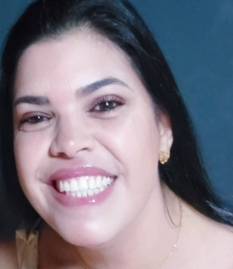 Rozilene Maria da Silva

**Dados pessoais: Formação:**

Rozilene Maria da Silva Técnica em enfermagem

🖂[rosisilva_mel@hotmail.com](mailto:rosisilva_mel@hotmail.com) Escola Madre Tereza Recife- PE ano2013

Data nascimento 27/11/1982 **Habilidades:**

🕿 (21) 97661-6383 / (21) 968950035 Realizar coleta de sangue, medicação em bolus,

Coren 980178 RJ sedaçãoendoscopia e colonoscopia, retirada de

Rua Rodrigues Alves pontos cirúrgicos, auxiliar em procedimento de

Lt 38 Qd 60 biopsia de próstata e procedimentos

Imbariê Duque de Caixas dermatológico, realizar eletrocardiograma,

Instalar aparelhos mapa, holter, realizar teste

**Experiência :** alérgicos e aplicação de vacinas.

Clinica check-up

Técnica em enfermagem **Qualidades:**

(2019 – 2013) Proativa

Clinica santíssima Trindade Pontual

Técnica em enfermagem

(2015 -2019) **Interrese**:

Univision Médicos Associados Busco uma oportunidade, para agregar meus

Técnica de exames oftalmológico conhecimentos, junto a equipe de trabalho ,

(2013- 2015) gerando um trabalho de excelência.

Hope Hospital de Olhos de PE

Assistente oftalmo

(2009-2013)